**Лабораторная работа № 3**

**Облучатель контактно-копировальной установки**

**Цель работы**: изучить конструкцию и принцип действия 1) облучателя для экспонирования в динамическом режиме; 2) устройства для прокопировки краев пленок.

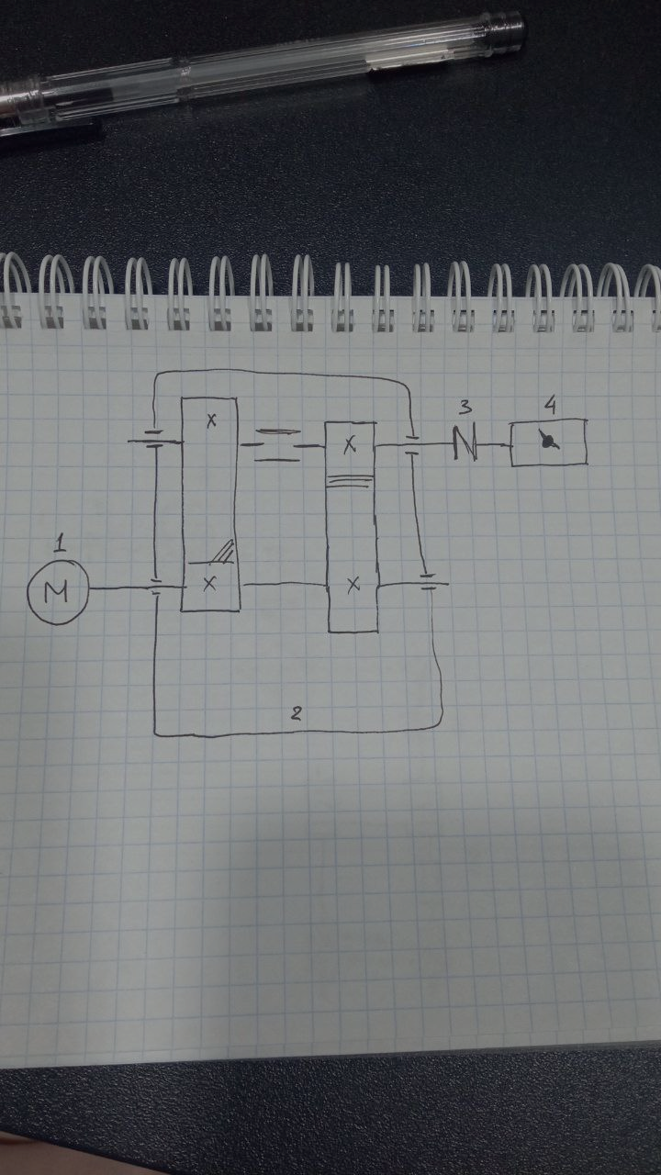

Рис.1 Схема затвора облучателя

1. Электродвигатель
2. Зубчатый 2-ступенный редуктор
3. Муфта
4. Затвор

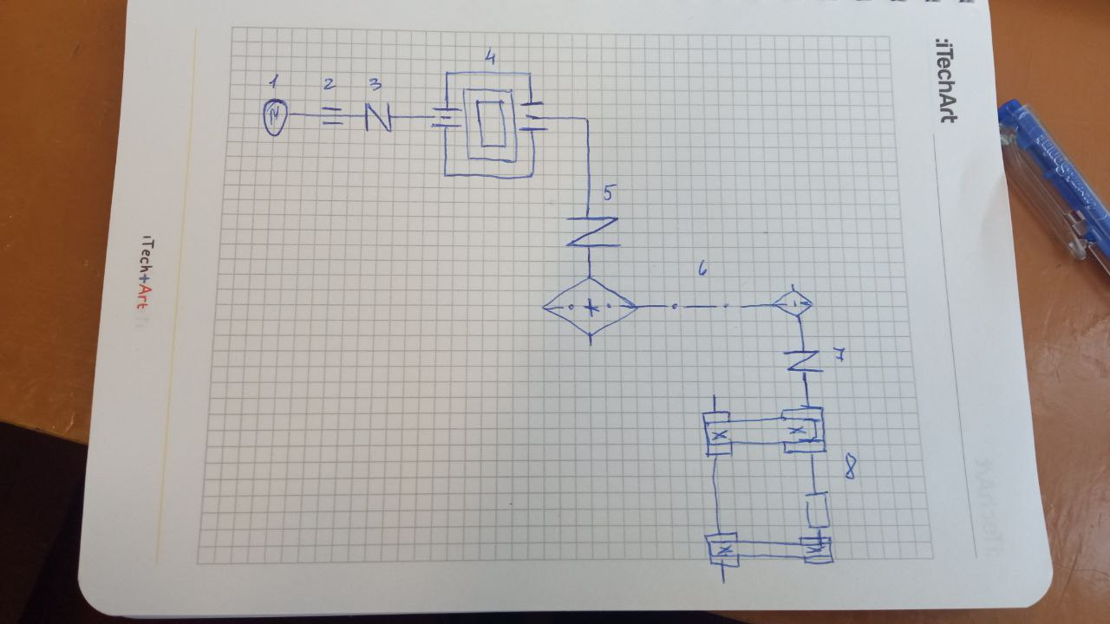

Рис. 2 Схема раската рассеивающей пленки

1. Электродвигатель
2. Подшипники
3. Муфта
4. Червячный редуктор
5. Муфта
6. Цепная передача
7. Муфта
8. 2 ременных передачи и между ними вал с без понятия чем

**Вывод:** В ходе лабораторной работы были составленные схемы затвора облучателя и рассеивающей пленки раската.